7. Usuarios
7.1 Vista Principal.
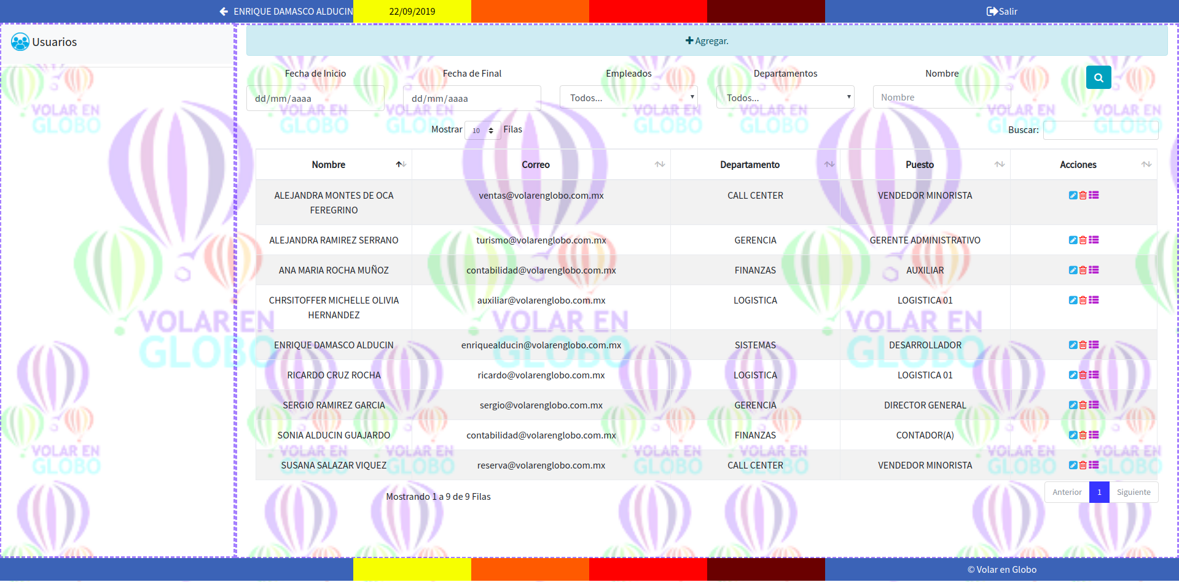
La vista principal del modulo “Usuarios” se puede visualizar un botón de “Agregar”, un apartado para filtros, el cual incluye Fecha de Inicio, Fecha Final(Estos se refieren a la fecha en que se dieron de alta), Empleado, Departamento y un campo extra para buscar por nombre del empleado.
Debajo de estos filtros se encuentra una tabla con un resumen de los empleados con un botón de “Editar”, “Eliminar”, “Asignar Permisos”.
NOTA: Estos permisos debe asignarlos el administrador.

7.2 Agregar

Con el botón de “Agregar” se puede registrar un nuevo usuario, en este apartado se debe de llenar un formulario.
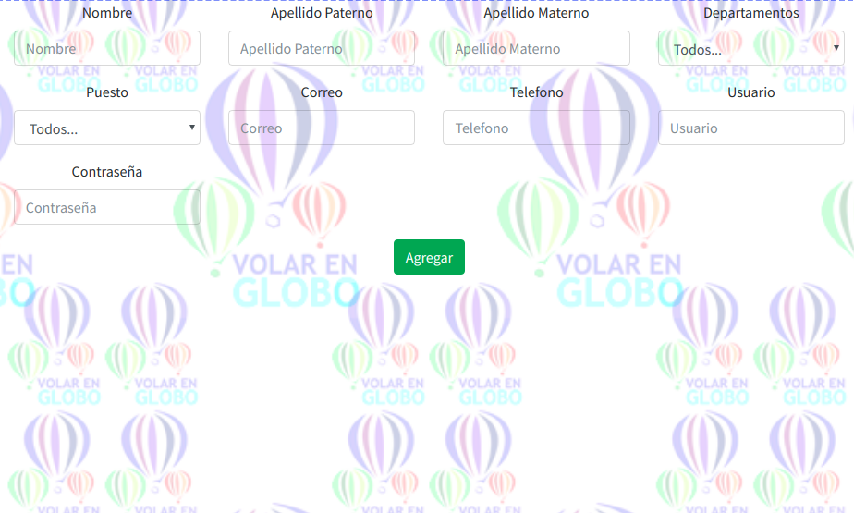
Nombre: Es un campo requerido, el cual deberá llevar el o los nombres del nuevo usuario.
Apellido Paterno: Campo Requerido. Este campo debe ingresar el primer apellido del usuario.
Apellido Materno: Opcional. Este campo no tiene que se llenado, solo en caso de que exista este dato.
Departamento: Campo Requerido. Este campo mostrará todos los departamentos dados de alta por el administrador del modulo “Departamentos”.
Puesto: Campo Requerido. Este campo mostrará los puestos que se registraron en el departamento seleccionado.
Correo: Campo Requerido. Este campo también es necesario que se llene aunque no tiene que ser un correo de la empresa.
Teléfono: Campo Requerido. Debe de llevar un teléfono al cual se puedan comunicar con el usuario.
Usuario: Campo Requerido. El campo de usuario es necesario para poder entrar al sistema.
Contraseña: Campo Requerido. Este campo va de de la mano con el “Usuario”.

6.3 Editar.

Este botón, como su nombre lo dice, nos sirve para poder editar la información de algún usuario si así se necesita.
Este botón abrirá una ventana similar a la de “Agregar”, con una diferencia de que esta vez tiene los campos llenos exceptuando el de contraseña para mejor seguridad.
Dentro de esta ventana, no es necesario capturar una nueva contraseña o la anterior, por defecto si se encuentra el campo vació, el sistema leerá la contraseña anterior y es la que permanecerá.

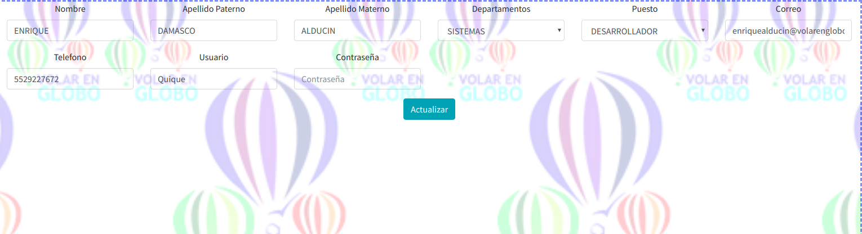

6.4 Eliminar

El botón de eliminar, señalado con un bote de basura, nos sirve para poder dar de baja a un usuario. En caso de que se le de clic, nos aparecerá un mensaje de confirmación para validar la acción.
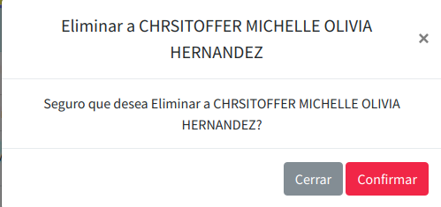

Y al dar clic en confirmar nos aparecerá un mensaje en la parte superior derecha diciendo que el usuario fue eliminado.
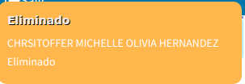


6.5 Asignar Permisos.
La opción de “Asignar Permisos”, marcado con un icono morado en forma de barras, nos sirve para asignar los permisos a cada usuario a cada modulo que le corresponda.
Una vez dando clic nos aparecerán todos los módulos existentes del sistema con un botón de “Asignar” para poder dar los permisos necesarios.
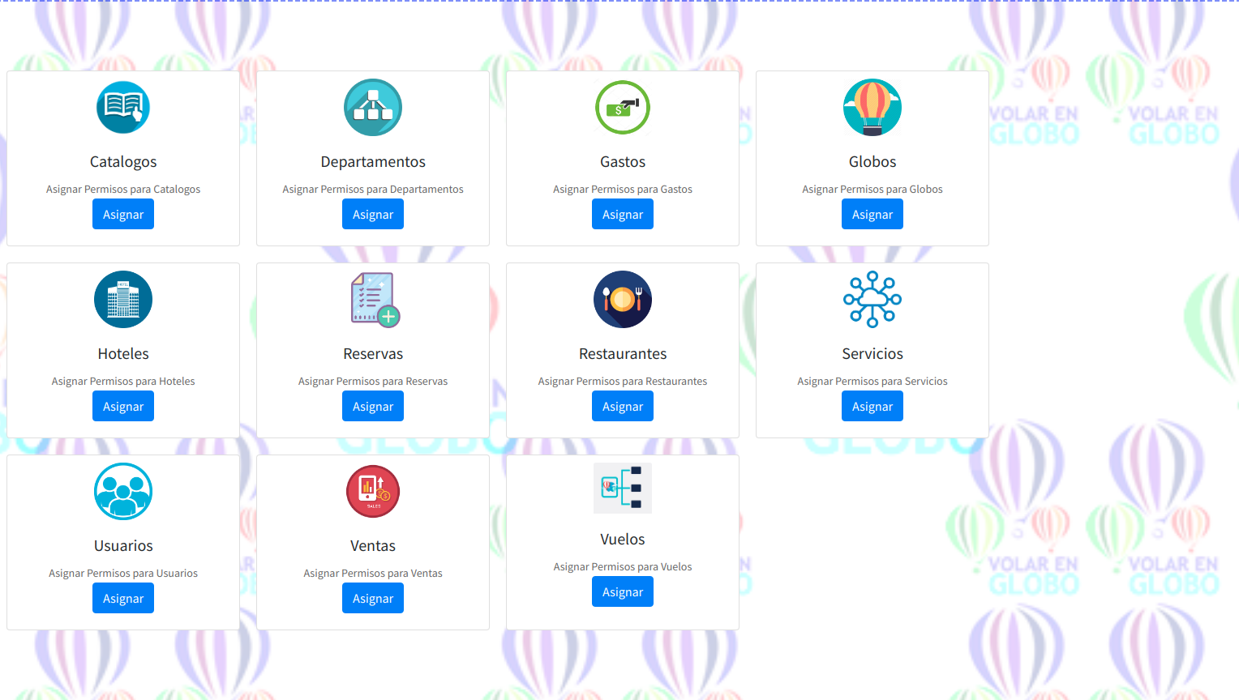
6.5.1 Permisos para Catálogos.
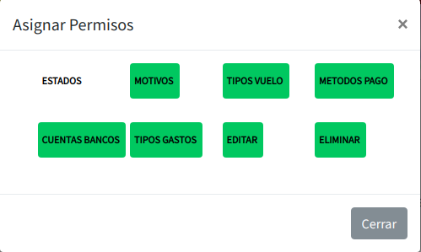
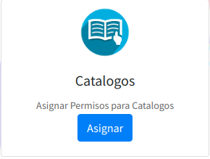

En este bloque de permisos, se pueden asignar los permisos para agregar:
- Estados (o procedencias).
- Motivos (Razones del Vuelos).
- Tipos de Vuelo (Privado, Compartido, etc.).
- Métodos de Pago (Formas en que se realizan los pagos).
- Cuentas Bancos (A que cuentas se pueden realizar los pagos).
- Tipos Gastos (Los gastos que se pueden hacer).
- Editar (En caso de que un usuario deseé modificar la información de estos).
- Eliminar (En caso de que un usuario deseé dar de baja alguno de estos).
6.5.2 Permisos para Departamentos.
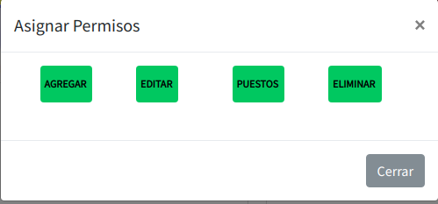
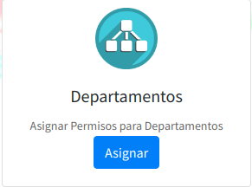

En este caso, son menos las acciones que se pueden realizar, entre estos están:
- Agregar: Añadir un nuevo Departamento.
- Editar: Modificar un Departamento ya existente.
- Puestos: Agregar, modificar o eliminar puestos pertenecientes a este Departamentos
- Eliminar: Dar de baja algún Departamento (incluyendo a los puestos que se le registraron.
6.5.3 Permisos para Gatos.
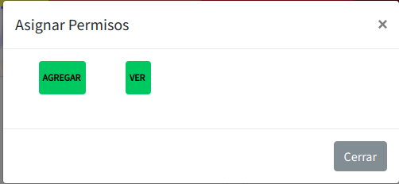

Para este modulo solo existen dos permisos:
- Agregar: Añadir un nuevo Gasto.
- Ver: Visualizar los detalles del gasto seleccionado.
6.5.4

